Отчет о проведении районного конкурса знаменных групп и барабанщиков.
31октября 2018года в МБУ ДО «Дом детского творчества» прошел районный конкурс знаменных групп и барабанщиков.
Цель конкурса: содействие формированию положительного имиджа пионерской организации, поддержка и распространение лучшего опыта использования символики и атрибутики пионерской организации.
Конкурс проходил по следующим номинациям:
«Лучшие знаменные группы»
«Лучшие барабанщики»
«Лучший знаток истории пионерского движения».
В конкурсе приняли участие:
МБОУ «Гимназия г.Болхова»
МБОУ «ООШ №2»
МБОУ «СОШ №3»
МБОУ «Гнездиловская СОШ»
В номинации «Лучшие знаменные группы» было представлено показательное исполнение пионерских ритуалов:
-вынос знамени;
-движение со знаменем в парадном и походном строю;
-смена знаменной группы;
-минута молчания;
-показ знамени согласно приложению.
Итоги конкурса:
I место - МБОУ «Гимназия г.Болхова»
II место - МБОУ «ООШ №3»
III место - МБОУ «ГнездиловскаяСОШ»
В номинации «Лучшие барабанщики» были исполнены следующие пионерские марши: «Сбор», «Морской», «Старый барабанщик», «На линейку», также оценивалось выполнение команд: барабан в положении: «Вольно», «Готовность», «Игра».
Итоги конкурса:
Iместо – МБОУ«ООШ №2»
IIместо – МБОУ «Гимназия г. Болхова
IIIместо – МБОУ «Гнездиловская СОШ»
В конкурсе «Лучший знаток истории пионерского движения» победителем стала Павлова Мария – «Гимназия г. Болхова».

Приложение 1 . Фотоотчёт о проведении районного конкурса знаменных групп и барабанщиков

Исп-ль:
Корнеева В.И.
2-41-83
Приложение 1 . Фотоотчёт о проведении районного конкурса знаменных групп и барабанщиков
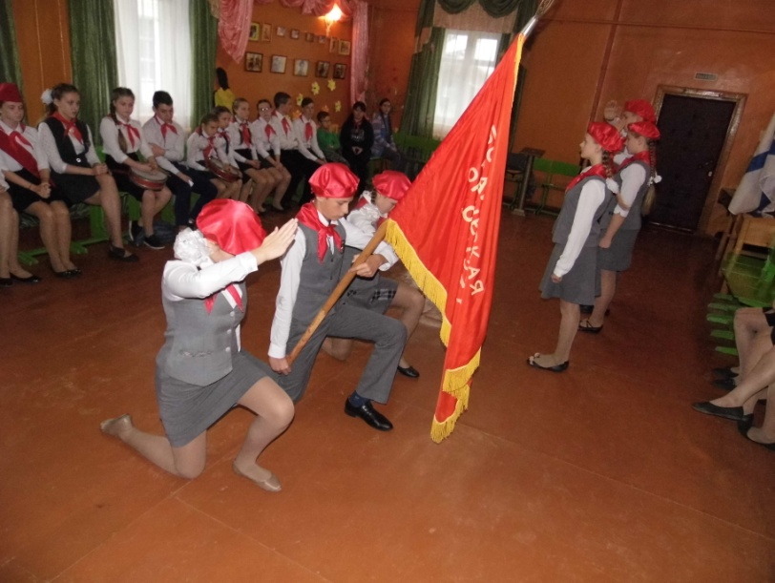
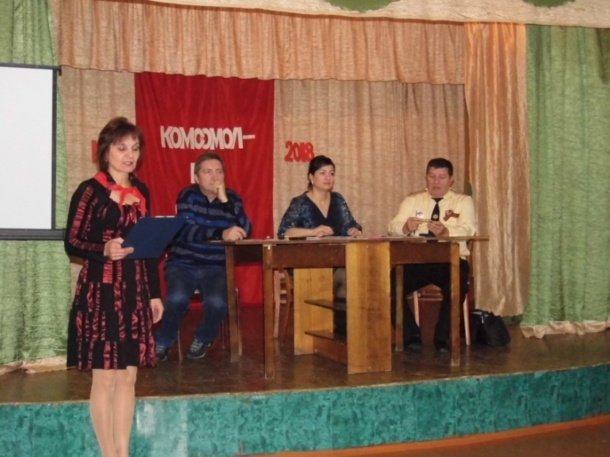
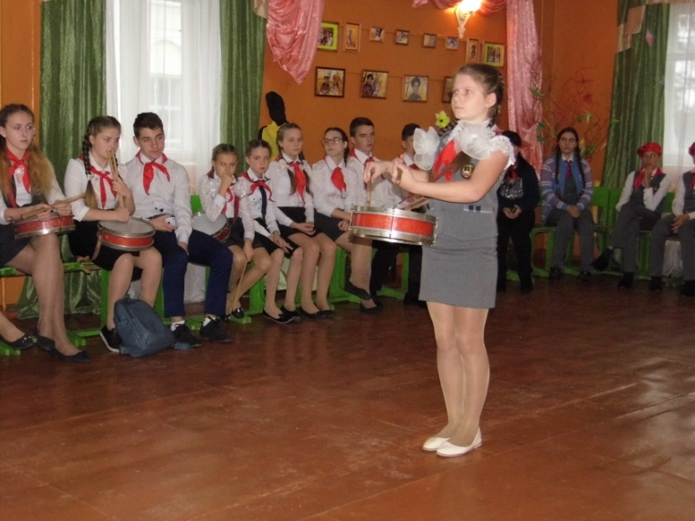
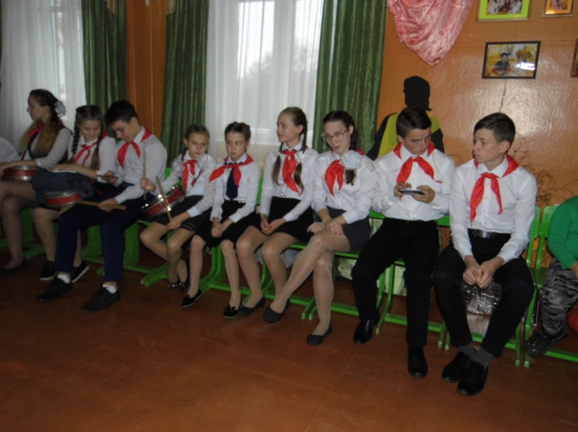

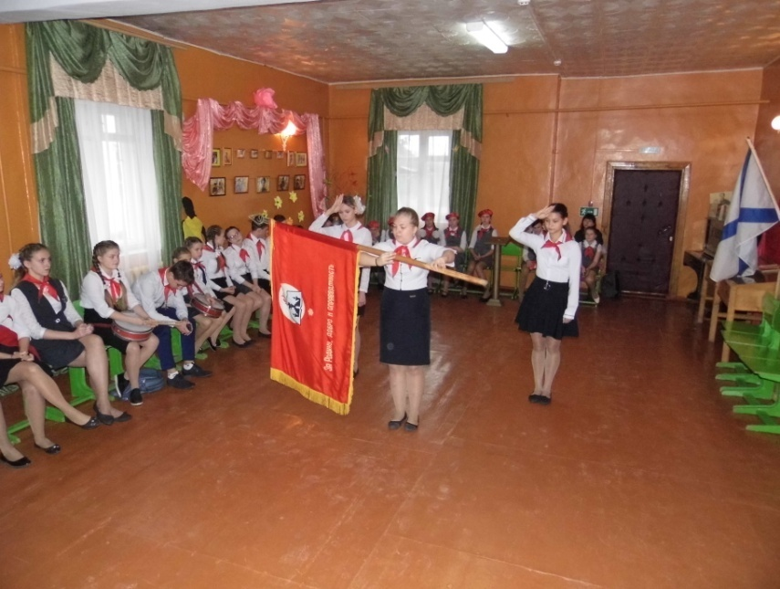
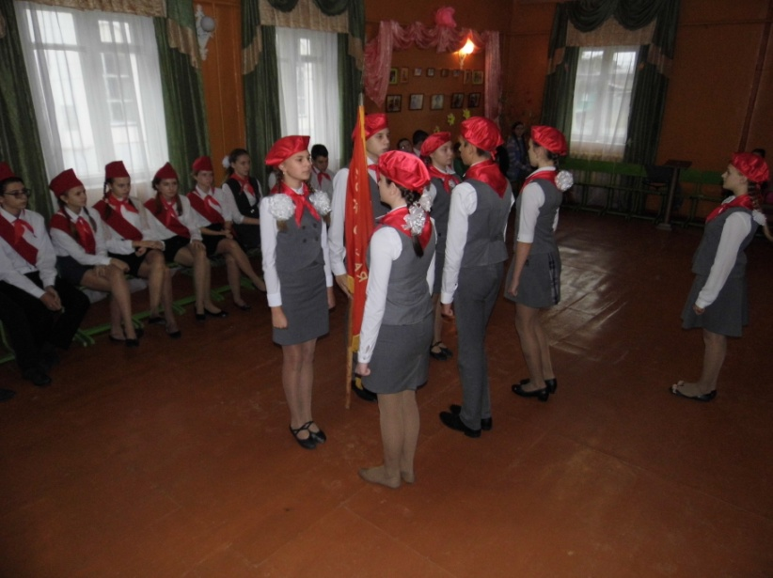
Отчет о проведении районного конкурса «Пионер года».
С целью активизации деятельности районной пионерской организации «Орлята» и выявления талантливых, творческих пионеров, имеющих активную жизненную позицию и высокий рейтинг в дружине 1ноября 2018 года в МБУ ДО «Дом детского творчества» прошел районный конкурс «Пионер года». В конкурсе участвовали лучшие пионеры пионерских дружин общеобразовательных учреждений. Возраст участников 11-14 лет.
Для участия в конкурсе были заявлены следующие кандидатуры:
1.Первышина Алена – МБОУ «Гимназия г. Болхова»
2. Самохина Полина – МБОУ «ООШ №2»
3. Макеев Андрей – МБОУ «СОШ №3»
5.ШихалиеваЗалина– МБОУ «Фатневская СОШ»
6. Клочкова Диана– МБОУ «Трубчевская ООШ»
7. Пирожкова Юлиана – МБОУ «Злынская СОШ»
Конкурс оценивало жюри в следующем составе:
1. Инна Леонидовна Зорина – выпускающий редактор газеты «Болховские куранты»
2. Маргарита Юрьевна Черкасова – главный специалист отдела социальной и молодежной политики администрации г. Болхова.
3. Драгушинец Марьяна Ивановна – педагог – организатор МБУ ДО « ДДТ»
4. Зулидова Елена Юрьевна – заведующая спортивным залом «Олимп»
Участие в конкурсе предполагало выполнение 6-ти конкурсных заданий:
1. «Самопрезентация». В творческой форме пионеры раскрыли свою работу в дружине в качестве члена пионерского движения Орловщины.
3.«Мастер-класс». Пионеры продемонстрировали мастер - класс работа с пионерской атрибутикой и символикой галстук и барабан и обучили этому других пионеров
4.«Мой звёздный час» В этом конкурсе ребята показали свои личные таланты. На сцене прозвучала песни в исполнении, Самохина Полина поразилти всех присутствующих эмоциональным чтением стихотворения, Первышина Алена показали свои танцевальные способности, выступление Пирожковой Юлианы удивило всех разносторонними увлечениями пионера.
5. «Конкурс-экспромт». В этом конкурсе пионеры выполняли творческое задание, направленное на выявление лидерских качеств, организаторских способностей, психологической устойчивости, умения находить пути решения в нестандартных ситуациях. Были предложены следующие задания: провести игру с залом, провести танец с залом, придумать буриме, представление экспромт(разыграть на сцене рассказ, сказку). С данным конкурсом справились все конкурсанты, показав все свои способности.
Больше всех на жюри произвело впечатление выступление Самохиной Полины.
6. Вопрос от членов жюри. Этот конкурс для ребят оказался самым сложным. Участники конкурса отвечали на вопросы жюри по знанию пионерской программы «Дорогою добра».
По оценкам жюри
первое место заняла Пирожкова Юлиана – МБОУ «Злынская СОШ»
второе место – Самохина Полина - МБУ ДО «ООШ №2»
третье место – Макеев Андрей– МБОУ «СОШ №3», Первышина Алена –Гимназия г. Болхова

Приложение 1. Фотоотчёт проведении районного конкурса «Пионер года».

Исп-ль:
Корнеева В.И.
2-41-83

Приложение 1. Фотоотчёт проведении районного конкурса
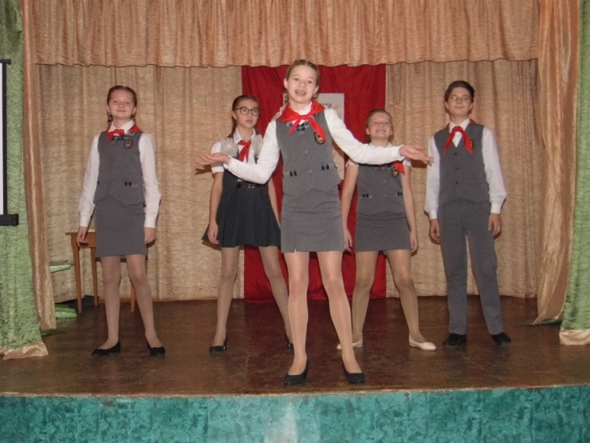
«Пионер года».
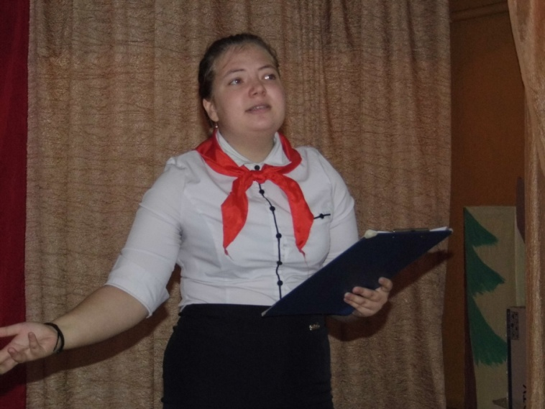
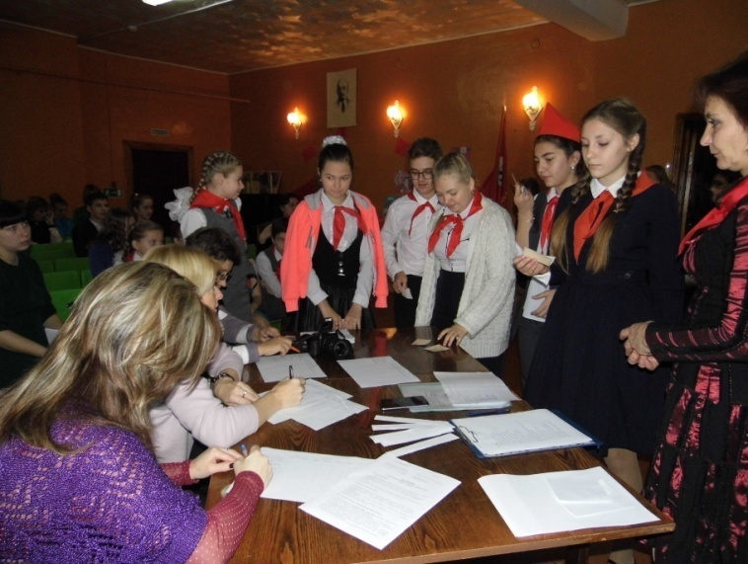

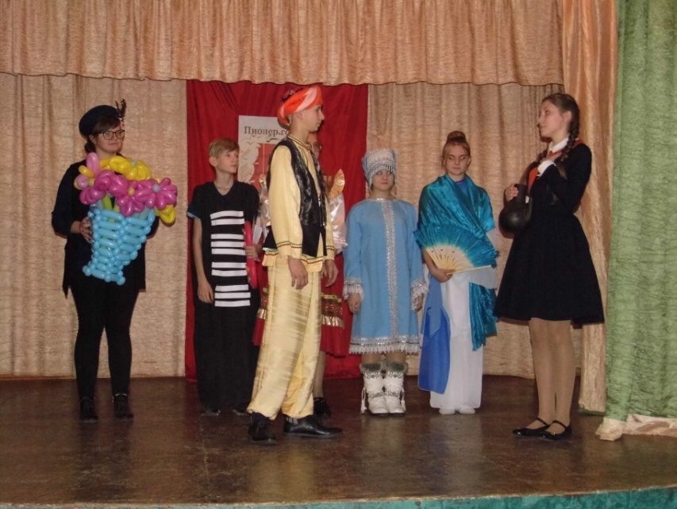
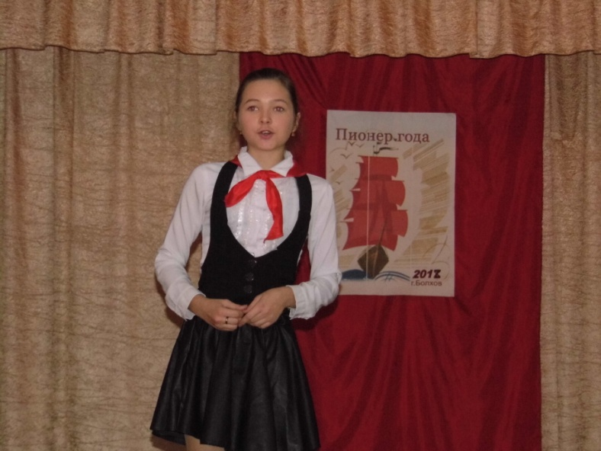

Отчет о проведении районной интеллектуальной игры для октябрят
«Наш Болхов мал, но славен»
30 октября 2018 на базе МБУ ДО «Дом детского творчества» прошла районная интеллектуальная игра для октябрят «Наш Болхов мал, но славен».
Возраст участников 8-10 лет (2-4 класс). Тема: «Удивительный мир природы»
Участие в игре предполагало выполнение конкурсных заданий:
- Домашнее задание: сказка – «Экоколобок»
Интеллектуальные конкурсы по темам:
- заповедники, национальные парки Орловской области,
- животный и растительный мир Болховского района,
- народные приметы,
- лекарственные растения.
- «Красная книга Орловской области» (грибы)
В конкурсе приняли участие команды из 11 школ города и района:
1. МБОУ «Гимназия города Болхов»
2. МБОУ «ООШ №2»
3. МБОУ «СОШ №3»
4. МБОУ «Злынская СОШ»
5. МБОУ «Больше - Чернская ООШ»
6. МБОУ «Фатневская СОШ»
7. МБОУ «Октябрьская ООШ»
8. МБОУ «Струковская ООШ»
9. МБОУ «Трубчевская ООШ»
10 МБОУ «Гнздиловская СОШ»
11. МБОУ «Однолуцкая ООШ»
Жюри:
Нерсесян Ангелина Ромиковна – директор МБУ ДО «ДДТ»
Трофимова Галина Николаевна – директор «Болховского краеведческого музея»
Сокольников Владимир Иванович – руководитель Болховского отделения Орловской региональной общественной организации «Флоту быть», капитан 2-го ранга
Итоги:
Первое место – МБОУ «Злынская СОШ»
Второе место – МБОУ «СОШ №3»
Третье место –МБОУ «Гимназия г. Болхова»
Приложение 1 Фотоотчёт о проведении районной интеллектуальной игры для октябрят «Наш Болхов мал, но славен»
Исп-ль:
Корнеева В.И.
2-41-83
Приложение 1 Фотоотчёт о проведении районной интеллектуальной игры для октябрят «Наш Болхов мал, но славен»
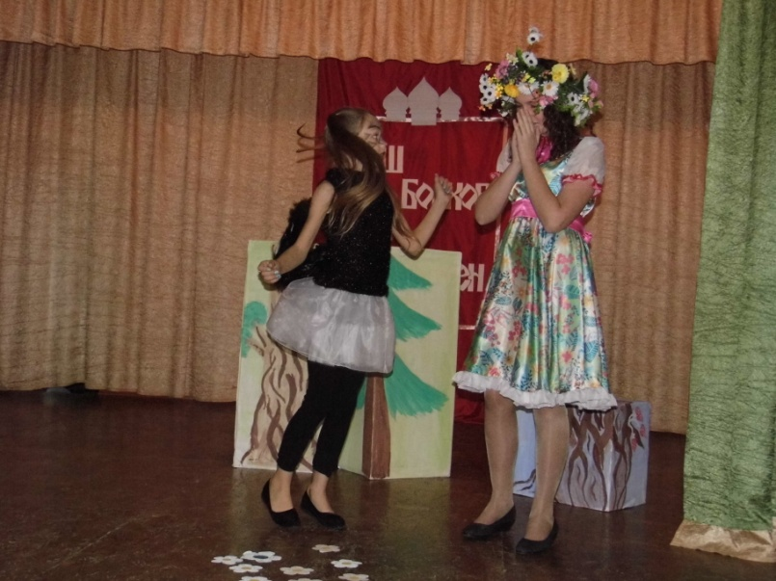
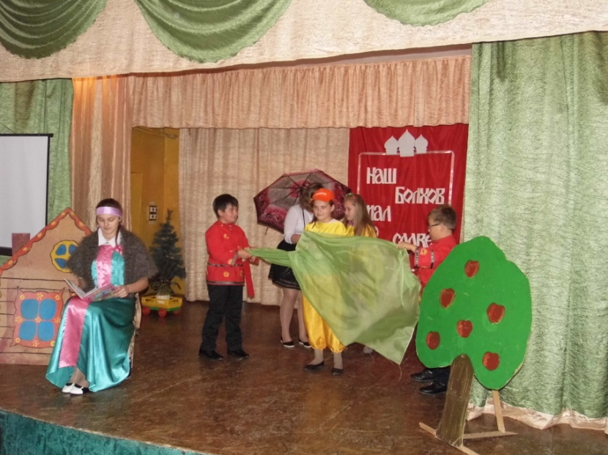
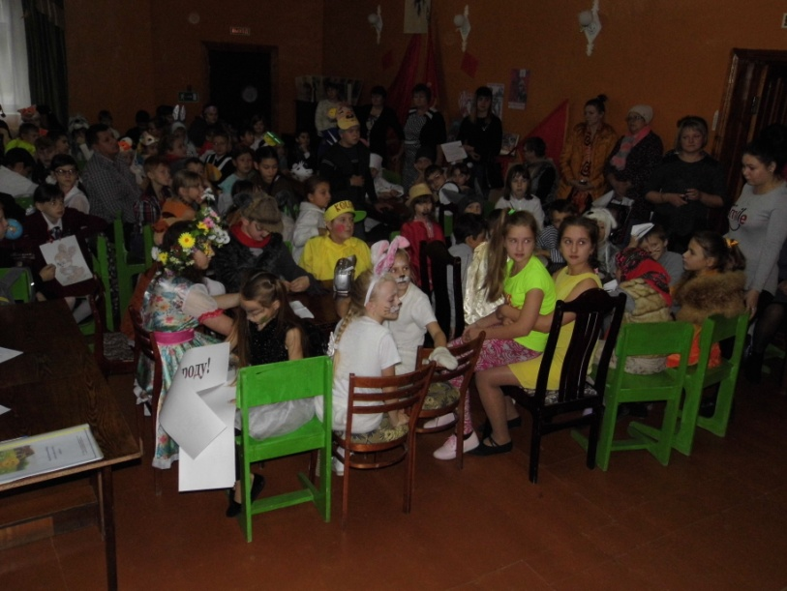
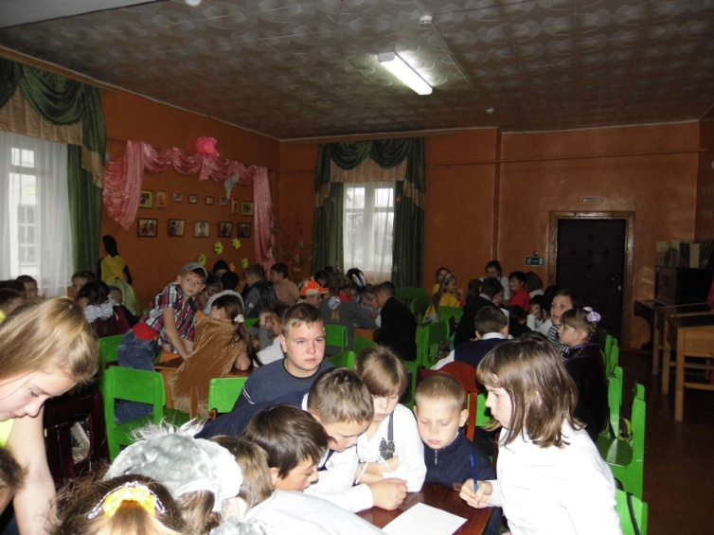
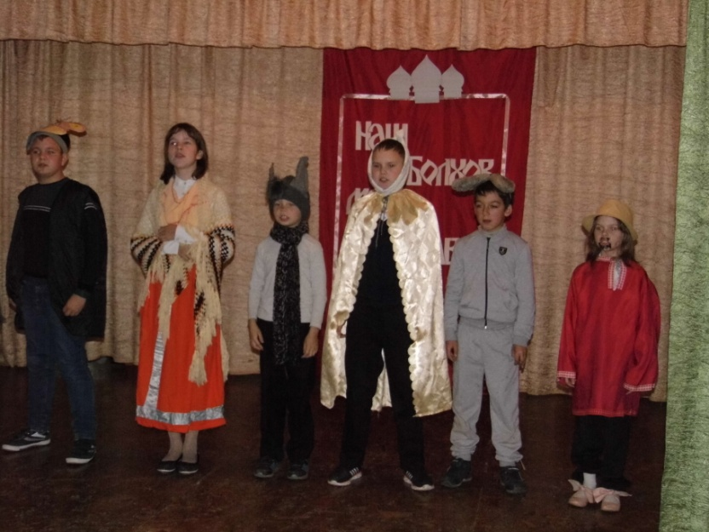
Отчет о проведении профилактического рейда по безопасности дорожного движения «Юный пешеход».
31октября 2018года обучающиеся ДДТ под руководством председателя районного Детского информационно-издательского центра «Перекрёсток» (педагога-организатора) Драгушинец М.И. , совместно с инспектором по пропаганде безопасности дорожного движения Кондрашовым О.В. и инспектором по делам несовершеннолетних МВД России по Болховскому району Перелыгиной Е. провели прафилактический рейд «Юный пешеход» .
Цель рейда: знакомство детей с правилами дорожного движения, формирование у них навыков правильного поведения на улице, профилактика безопасности дорожного движения юных пешеходов.

В рейде приняли участие:
МБОУ «Гимназия г.Болхова»
МБОУ «ООШ №2»
МБОУ «СОШ №3»

Все водители уже обратили внимание на то, что с наступлением осени и началом учебного года количество детей на дорогах города возросло. Не все пешеходы соблюдают правила дорожного движения: переходят проезжую часть в неустановленном месте, внезапно выбегают на улицу. В любой аварии виновны все её участники, поэтому чтобы предотвратить возможное ДТП отряд ЮИД призывал всех участников дорожного движения быть крайне внимательными.
В начале профилактического мероприятия стражи дорог вместе с юными инспекторами в доступной форме объяснили пешеходам как правильно переходить дорогу по нерегулируемому пешеходному переходу и почему так важно соблюдать правила дорожного движения. Обратили внимание ребят и на важность ношения на одежде и школьных сумках светоотражающих элементов в вечернее время суток. Всем юным пешеходам раздали памятки, в которых были даны рекомендации по соблюдению безопасности на дорогах.

Приложение 1 Фотоотчёт о проведении профилактического рейда по безопасности дорожного движения «Юный пешеход».

Исп-ль:
Драгушинец М.И.
2-41-83
Приложение 1 Фотоотчёт о проведении профилактического рейда по безопасности дорожного движения «Юный пешеход».

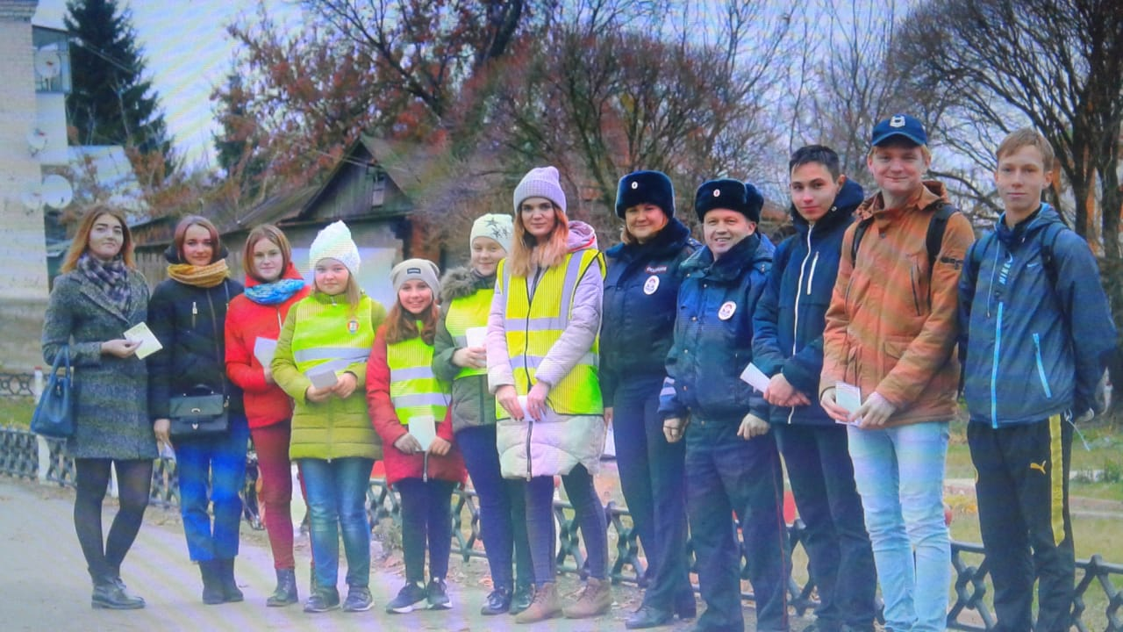
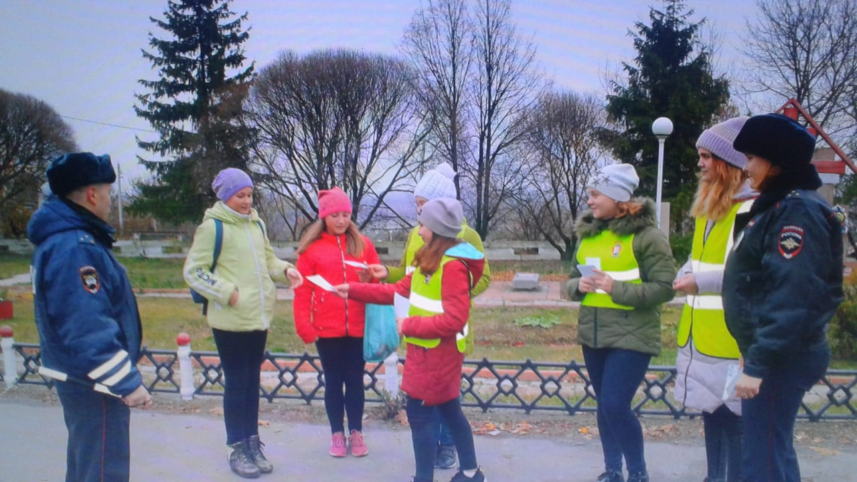
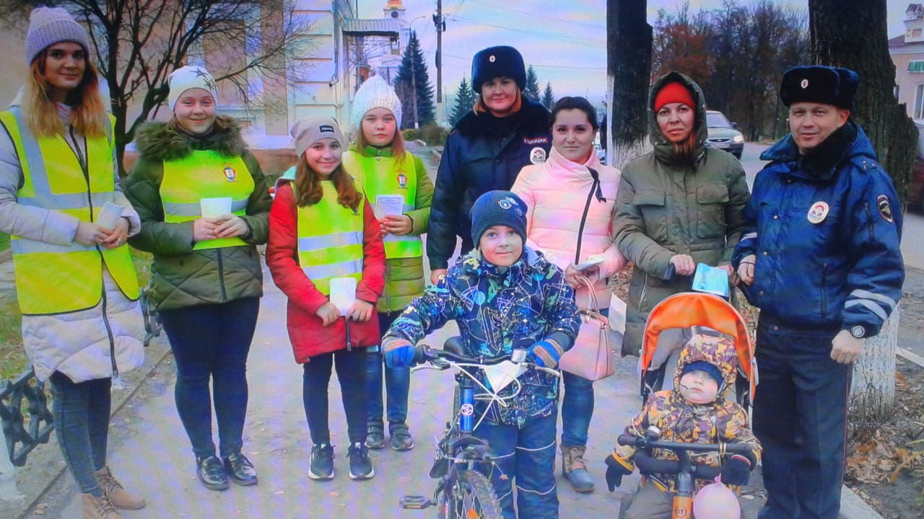

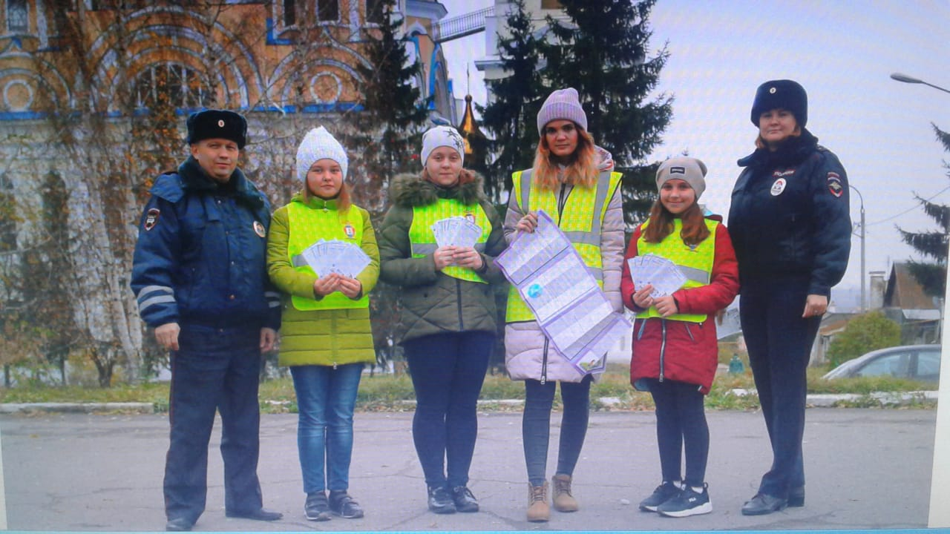
Отчет о проведении познавательно -досуговой программы «Осеннее путешествие»
3 ноября 2018 года в МБУ ДО «Дом детского творчества» прошла познавательно -досуговая программа «Осеннее путешествие».
Цель мероприятия: развивать познавательные интересы детей, внимание, эрудицию, творческие способности.

В мероприятии приняли участие:
обучающиеся МБУ ДО «ДДТ»
МБОУ «ООШ №2»

Юные артисты театральной студии «Театр-творчество-дети» (под руководством Захаровой И.В.) подготовили театрализованное представление. Сказка началась с весёлой полянки, на которую вышли дошкольники в костюмах грибочков. Они познакомили детей с приметами осени.
В оригинальной форме была представлена сказка «Репка».
Весёлые скоморохи пригласили Осень в гости, но злая Баба Яга заколдовала Осень и её детей- принца Сентябрь, принцесс Октябрину и Ноябрину. Но благодаря эрудиции и сплоченности мальчишек и девчонок, которые прошли все соревнования, устроенные Бабой Ягой, вернули Осень .
Осень пригласила всех выступающих и зрителей в мастерскую прикладного творчества. Из природных материалов дети с интересом изготавливали различные осенние композиции, фигуры.
По окончании конкурсной программы дети вместе с педагогом дополнительного образования Чусовой Н.В. сделали вывод: мы должны беречь и охранять природу и не нарушать законы природы.

Приложение 1. Фотоотчёт о проведении познавательно -досуговой программы «Осеннее путешествие»

Исп-ль:
Чусова Н.В.
2-41-83
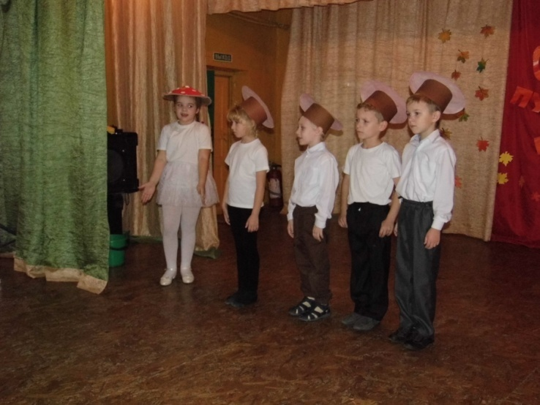
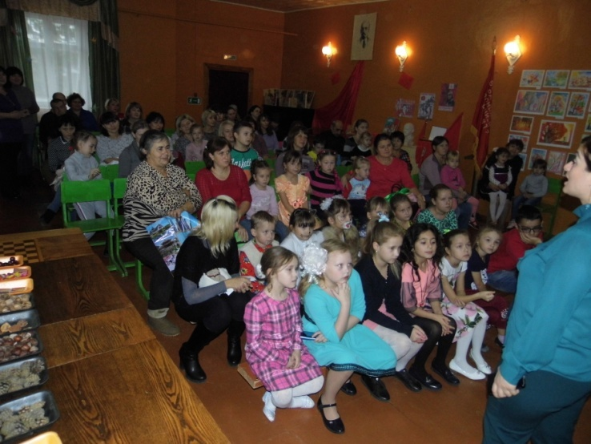
Приложение 1. Фотоотчёт о проведении познавательно -досуговой программы «Осеннее путешествие»
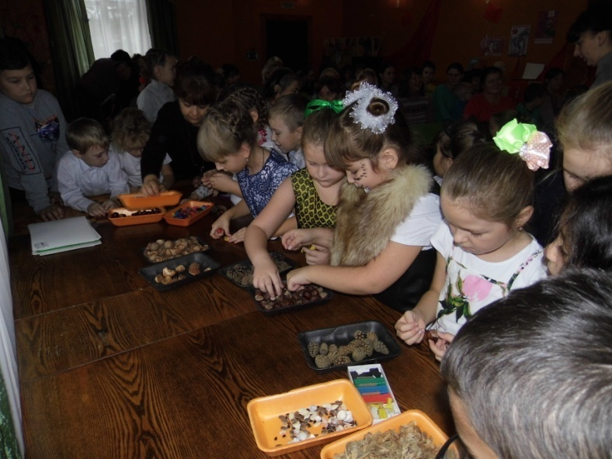
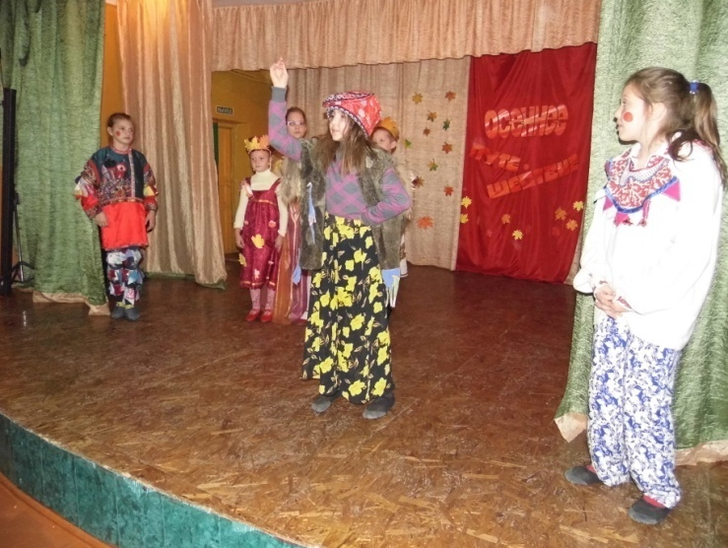
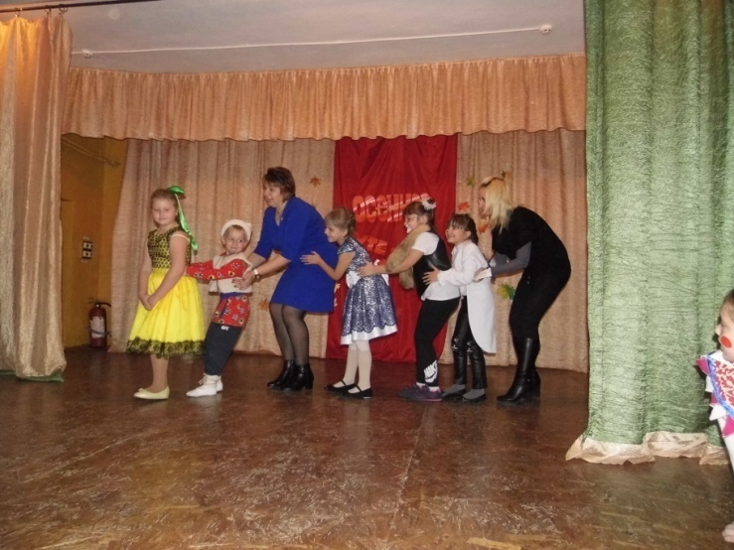
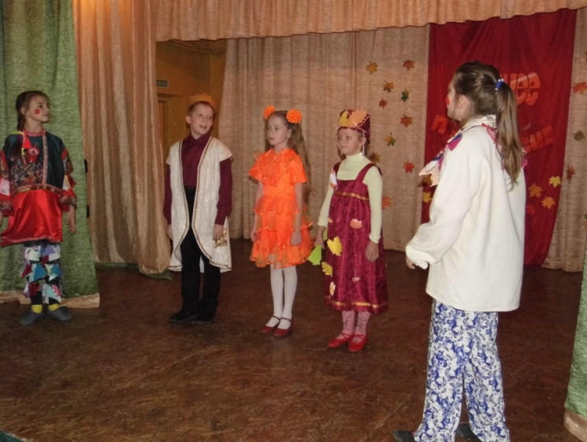

Отчет о проведении районного конкурса-фестиваля
«Праздничная светофория»

С целью активизации совместной творческой деятельности обучающихся, педагогов, родителей по пропаганде правил безопасного поведения на дорогах, 2 ноября 2018 года в 10⁰⁰ часов в МБУ ДО «ДДТ» прошел районный конкурс – фестиваль «Праздничная Светофория».
В конкурсе приняли участие обучающиеся образовательных учреждений, г. Болхова и Болховского района в двух возрастных категориях:
- 1-я возрастная категория участников: от 9 до 12 лет;
- 2-я возрастная категория участников: от 13 до 16 лет.
Конкурс проводился по двум номинациям:
1. Лучший гимн ЮИДовцев;
2. Лучший флэшмоб, направленный на пропаганду правил безопасного поведения на дорогах.
В номинации «Гимн» приняли участие учащиеся МБОУ «Больше- Чернской» школы.
В номинации «Флэшмоб» приняли участие МБОУ «СОШ №3», Православная гимназия.
Жюри конкурса:
Нерсесян Ангелина Ромиковна – директор МБУ ДО «ДДТ»
Анохина Екатерина Юрьевна – солистка хореографической группы «Светлячок»
Яковлев Сергей Викторович – методист МБУ ДО «ДДТ»

Итоги конкурса
Номинация «Гимн»:
Первое место – МБОУ «Больше – Чернская ООШ»
Номинация «Флэшмоб»:
Первое место – «Православная гимназия» г. Болхова
Второе место – МБОУ «СОШ №3»

Приложение 1 . Фотоотчёт о проведении районного конкурса-фестиваля «Праздничная светофория»

Исп-ль:
Драгушинец М.И.
2-41-83
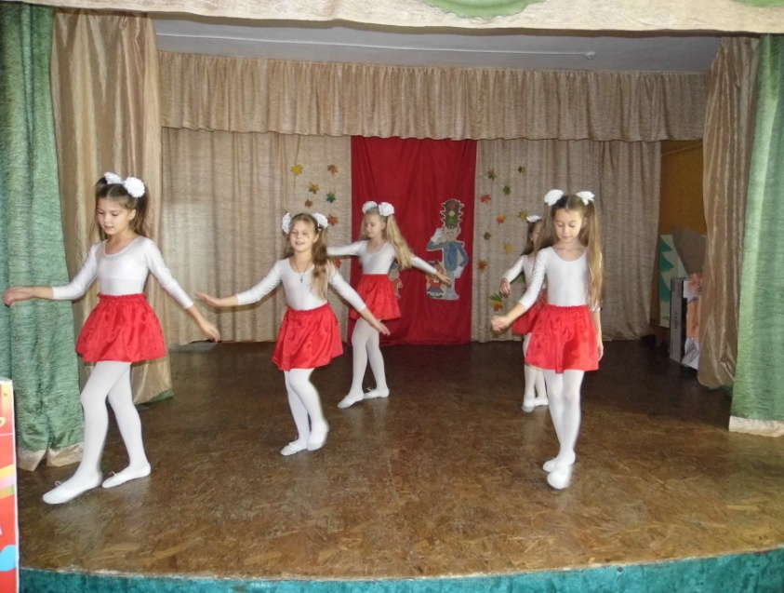
Приложение 1 . Фотоотчёт о проведении районного конкурса-фестиваля «Праздничная светофория»
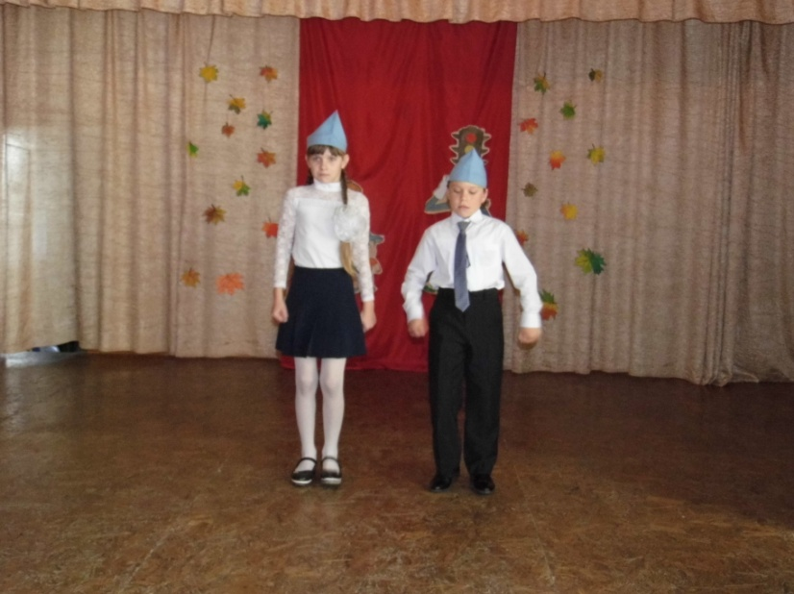
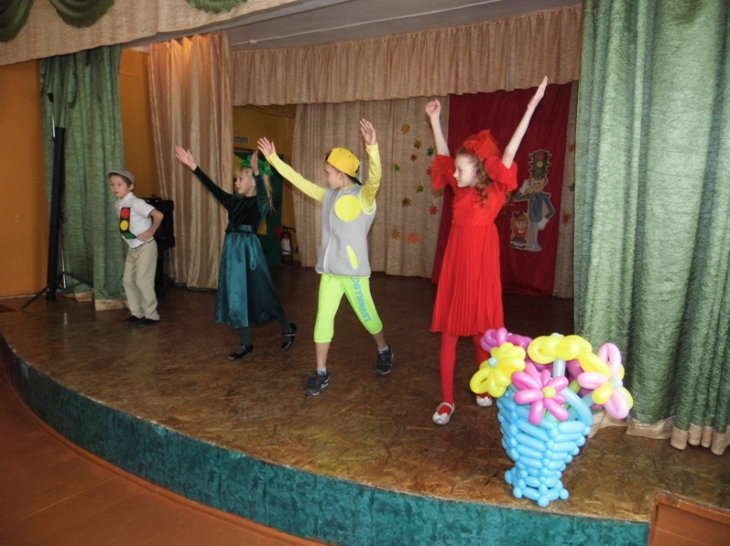

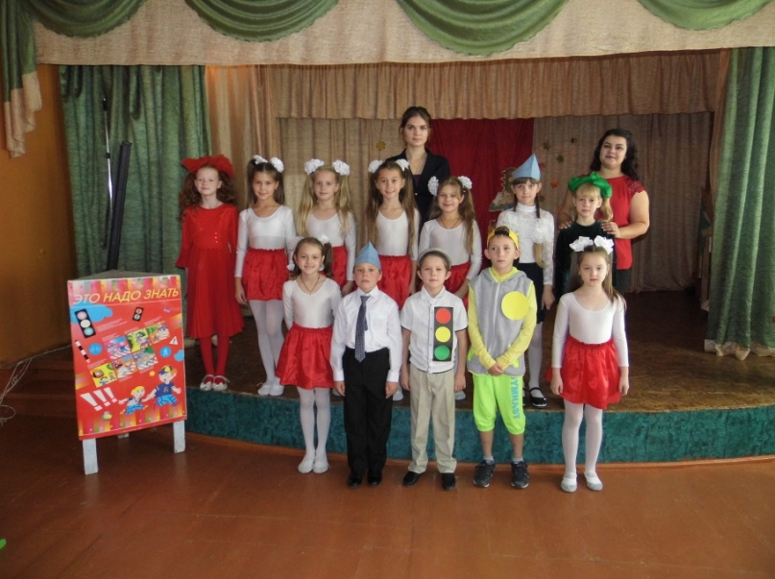

Отчет о проведении заседания районного дискуссионного клуба для старшеклассников «Прошу слово» по теме « Мы этой памяти верны»
30 октября 2018 года в МБУ ДО «Дом детского творчества» прошла заседание районного дискуссионного клуба для старшеклассников по теме « Мы этой памяти верны».
Цель беседы: воспитание и формирование у молодого поколения патриотических чувств и сознания гражданина-патриота на основе героического прошлого, исторических ценностей, обычаев и традиций своей Родины; развивать нравственные начала в молодом поколении через ознакомление с событиями истории родного края.
В мероприятии приняли участие:
МБОУ «Гимназия г.Болхова»
МБОУ «ООШ №2»

Необходимость данной темы беседы вызвана тем, что в последние годы падает уровень духовной культуры подрастающего поколения, отсутствуют иерархии ценностей нравственно-ориентированнные, привлекательными становятся невысокие образы «лёгкой культуры», освоение которых не требует от человека серьёзной умственной и душевной работы. Участники беседы согласны с тем, что в настоящее время проявляется непонимание значимости культурно-исторических памятников. Низкая культура чувств, незначительный интерес к истории, непонимание её закономерностей, преобладание абстрактных, несистематических представлений о прошлом, идёт процесс углубления противоречий между старшим и молодым поколениями. Дети высказывали своё мнение о том, что любовь к Родине начинается с нежных чувств и любви к своему родному краю, к тому месту, где ты родился. Участники беседы убеждены, что именно так и должен зарождаться глубокий патриотизм, уважение к своей стране, которые так необходимы.
Показ видеоролика о войне заставил задуматься каждого участника мероприятия о том, что мы в долгу перед теми, кто подарил нам сегодняшний день.

Приложение 1. Фотоотчёт о проведении заседания районного дискуссионного клуба для старшеклассников «Прошу слово» по теме « Мы этой памяти верны»
Исп-ль:
Яковлев С.В.
2-41-83
Приложение 1. Фотоотчёт о проведении заседания районного дискуссионного клуба для старшеклассников «Прошу слово» по теме « Мы этой памяти верны»

